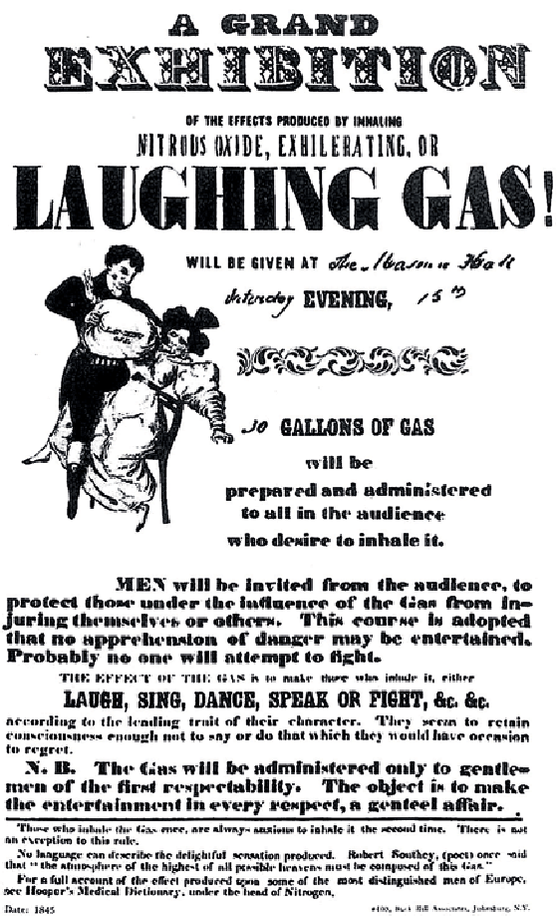Liesbeth Bik

Een kleine geschiedenis van de lach

Affiche Grand Exhibition of Laughing Gas, 1845
n deVolksgarten in Graz staat een klein, typisch Oostenrijks huis. Op de feloranje façade hangt een bord: ‘God’s Will’. Binnen heerst een levendigheid; mannen, waarschijn­
lijk uit Nigeria afkomstig, hangen er rond, babbelen. In een andere ruimte, waarvoor je door een deur moet gaan, hangt een poster die om aandacht schreeuwt: ‘Please be friendly and respectful to the police in case they would come in.You are also urged not to use your usual sense of humour in communication with the police since due to cultural differences that could lead to misunderstandings.’ Een hilarisch bericht waaruit problemen in de hedendaagse strijd over belonging naar voren komen, problemen rond identiteit en identificatie. Wat is een gevoel van thuishoren? Wat is burgerschap? Hoe wordt diversiteit erkend? De poster speelt met deze vragen, maar niet iedereen die God’s Will betreedt zal dat op prijs stellen.
I

Wat is de lach?
Humor kan mensen bijeenbrengen, kan levens redden en kan helpen met tegenslagen om te gaan. Maar humor kan ook pijn doen, mensen scheiden van elkaar, uitsluiten. Dit gaat ook op voor de lach, het lachen. ‘Lachen met’ is iets anders dan ‘lachen om’. Zouden de mensen die in God’s Will vertoeven soms een beter gevoel voor humor hebben dan de politie waarvoor
de poster waarschuwt? Lachen zij vaker?
Lacht de politie überhaupt wel eens? Is de lach cultuurafhankelijk? Kan de lach worden gebruikt om cultuur te beïnvloeden, te manipuleren en, wie weet, zelfs grenzen te doorbreken?
Maar wat is dat eigenlijk, de lach? Aristoteles, die de lach in het middenrif lokaliseerde, zag in de mens het enige dier dat lacht. Wikipedia daarentegen beweert dat de lach door de hersenen gestuurd wordt en dat het sociale interactie vooruithelpt. De lach maakt groeps­ vorming mogelijk; hij duidt op acceptatie en positieve interactie. Wie vaak lacht, leeft geluk­ kiger dan wie minder vaak lacht. En ofschoon er vele wegen naar geluk leiden, is de lach nog altijd de snelste. Neem het leven, als het even kan, met een lach. Volgens wetenschappers verbetert lachen de mentale en fysieke gezondheid.

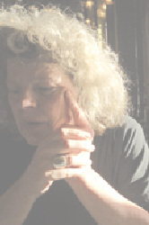Er is zelfs een speciale yogavorm geheel gefocust op de lach: Hasya yoga, in 1995 door dr. Madan Kataria uitgevonden. Die yogavorm kent haast te veel positieve effecten om op te noemen: we voelen ons beter, zijn aardiger naar anderen, het immuunsysteem wordt versterkt, het werkt tegen angst, hoge bloeddruk, astma en stress, het verhoogt de pijngrens en, niet onbelangrijk, het verbetert het zelfvertrouwen en de communicatievaardigheden.

Bindende kracht
Wie in Graz op zoek gaat naar de lach, heeft genoeg plekken te ontdekken: het bourgeoispark, het keizerpark, het stadspark en natuurlijk het volkspark. Overal zie je schoolkinderen, liggend in de zon, een boek lezend of giechelend. Soms delen ze een kleine gasfles. Lachgas is een popu­ laire drug onder jongeren, en niet alleen in Graz. In Londen is er zelfs een club met een lachkamer, waar je felgekleurde ballontjes gevuld met het magische gas kunt kopen. Distikstofmonoxide is een kleurloos, onbrandbaar gas met een lichtzoete geur en smaak. Het wordt gebruikt bij operaties en tandheelkunde, maar ook als raketbrandstof.
Lachgas werd in 1775 voor het eerst gecreëerd door de Britse chemicus Joseph Priestly. Hij moet erg blij geweest zijn met zijn ontdekking. ‘I have now discovered an air five or six times as good as common air,’ schreef hij, ‘nothing I ever did has surprised me more, or is more satisfactory!’
In de 19de eeuw werd lachgas een attractie bij circussen en kermissen. Er was zelfs een heuse Grand Exhibition of Laughing Gas, waar het publiek de effecten van het gas kon ervaren.
De posters voor deze Grand Exhibition beloofden een geweldige ervaring: ‘Those who inhale
the Gas once, are always anxious to inhale it a second time.’ Overigens was dit ook vermakelijk voor het publiek dat alleen besloot toe te kijken. Het gedrag van de mensen die zich vrijwillig onderwierpen aan de magische roes van het gas moet tot veel gelach hebben geleid.
Telkens weer blijkt de lach een bindende kracht in de vorming van tijdelijke gemeenschappen.
Hij verlicht spanningen. Net als met homeo­ pathische middelen is het niet de kwantiteit die voor genezing zorgt, maar de stelselmatige insertie van kleine doseringen in de grotere structuur. Die kleine maar consequente dosering zorgt uiteindelijk voor verandering.
Vandaag de dag drijft onze gemeenschap op angst. De vele verschillende bevolkingsgroepen leven gescheiden of in wantrouwen, met een niet zelden door politici aangejaagde angst. Het zijn de machthebbers die kapitaliseren op de angst; zij behalen electoraal gewin door het oppoken van wantrouwen. Als we niet een gemeenschap die gebaseerd is op angst en wantrouwen willen, moeten we haar genezen.We hebben andere vervoersmiddelen nodig; vehikels die niet een retorisch pesticide verspreiden waarmee de vijand bestreden kan worden, geen individuele ballonnetjes, maar wagentjes die N₂O in de atmosfeer pompen. Voor iedereen. We kunnen tijdelijke gemeenschappen van de lach creëren, waarin de mensen allen dezelfde lucht inademen en allen met een lach op de lippen door het leven gaan. •

Liesbeth Bik is beeldend kunstenaar en voorzitter van
de Akademie van Kunsten. Fotografie: Jos van der Pol

